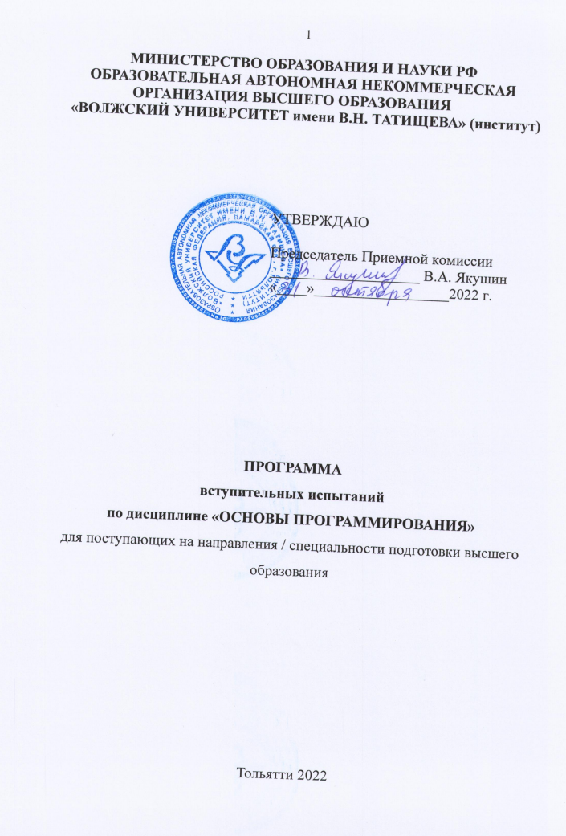
Программа по основам программирования для поступающих в ОАНО ВО ВУиТ на 1 курс сокращенной формы обучения. Вступительные испытания по основам программирования проводятся в форме письменной работы (тестирования), с помощью которой проверяются знания учащихся, соответствующие уровню обязательной подготовки бакалавров сокращенной формы обучения.
Задания по основам программирования для сокращенной формы обучения – форма экзамена, в последнее время получившая широкое распространение. Задача экзамена по основам программирования в тестовой форме – определить, обладает ли поступающий навыками в области программирования на языке Python, может ли он использовать полученные знания при решении практических задач, в том числе знаниями в области информационных технологий, предусмотренными Государственным стандартом основного общего образования.

Разделы и темы
Языки программирования. Развитие языков программирования. Обзор языков программирования. Области применения языков программирования. Стандарты языков программирования. Среда проектирования. Компиляторы и интерпретаторы. Жизненный цикл программы. Программа. Программный продукт и его характеристики. Основные этапы решения задач на компьютере
Типы данных Типы данных. Простые типы данных. Производные типы данных. Структурированные типы данных.
Операторы языка программирования Операции и выражения. Правила формирования и вычисления выражений. Структура программы. Ввод и вывод данных. Оператор присваивания. Составной оператор. Условный оператор. Оператор выбора. Массивы. Двумерные массивы. Строки. Структурированный тип данных – множество. Операции над множествами. Комбинированный тип данных – запись.
Функции и циклы Определение функции. Цикл с постусловием. Цикл с предусловием. Цикл с параметром. Вложенные циклы. Стандартные процедуры и функции для работы со строками.
Процедуры и функции Общие сведения о подпрограммах. Определение и вызов подпрограмм. Область видимости и время жизни переменной. Механизм передачи параметров. Организация функций. Рекурсия. Программирование рекурсивных алгоритмов
Правила выполнения заданий:
Тест включает 15 заданий с выбором ответа. К каждому заданию дается пять ответов, из которых только один правильный. При выполнении этих заданий выделите правильный вариант ответа.
Советуем выполнять задания в том порядке, в котором они даны. С целью экономии времени пропускайте задание, которое не удается выполнить сразу, и переходите к следующему. Если после выполнения всей работы у вас останется время, то можно вернуться к пропущенным заданиям.
За каждый правильный ответ дается— 4 балла. Баллы, полученные вами за все выполненные задания, суммируются. Постарайтесь выполнить как можно больше заданий и набрать как можно большее количество баллов.
Максимальное количество баллов – 60.
Трансформация баллов в школьные оценки
Таблица 1
Интегральная оценка
Традиционная оценка | Балльная оценка
5 | 51-60
4 | 41-50
3 | 31-40
2, Незачет | 0-30
Зачет | 31-60

Литература
- Гниденко, И. Г. Технологии и методы программирования : учебное пособие для вузов / И. Г. Гниденко, Ф. Ф. Павлов, Д. Ю. Федоров. — Москва : Издательство Юрайт, 2022. — 235 с. — (Высшее образование). — ISBN 978-5-534-02816-4. — Текст : электронный // Образовательная платформа Юрайт [сайт]. — URL: https://urait.ru/bcode/489920
- Федоров, Д. Ю. Программирование на языке высокого уровня Python : учебное пособие для вузов / Д. Ю. Федоров. — 3-е изд., перераб. и доп. — Москва : Издательство Юрайт, 2022. — 210 с. — (Высшее образование). — ISBN 978-5-534-14638-7. — Текст : электронный // Образовательная платформа Юрайт [сайт]. — URL: https://urait.ru/bcode/492920
- Чернышев, С. А. Основы программирования на Python : учебное пособие для вузов / С. А. Чернышев. — Москва : Издательство Юрайт, 2022. — 286 с. — (Высшее образование). — ISBN 978-5-534-14350-8. — Текст : электронный // Образовательная платформа Юрайт [сайт]. — URL: https://urait.ru/bcode/496893
- Трофимов, В. В. Алгоритмизация и программирование : учебник для вузов / В. В. Трофимов, Т. А. Павловская ; под редакцией В. В. Трофимова. — Москва : Издательство Юрайт, 2022. — 137 с. — (Высшее образование). — ISBN 978-5-534-07834-3. — Текст : электронный // Образовательная платформа Юрайт [сайт]. — URL: https://urait.ru/bcode/491215

